PROPOSAL MARKETING
SIBANSOS
Sistem Informasi Bantuan Sosial
Kota Ternate
Februari 2026

EXECUTIVE SUMMARY
SIBANSOS (Sistem Informasi Bantuan Sosial) adalah platform digital yang telah dikembangkan untuk meningkatkan transparansi, akuntabilitas, dan efisiensi dalam penyaluran bantuan sosial di Kota Ternate. Dengan desain modern dan user-friendly, SIBANSOS menyediakan akses real-time terhadap data penerima bantuan sosial kepada masyarakat.
Platform ini telah melayani 12.847 Keluarga Penerima Manfaat (KPM) yang tersebar di 8 kecamatan dan 73 kelurahan dengan total dana bantuan mencapai Rp 18,2 Miliar dan tingkat transparansi 95%.
Proposal marketing ini bertujuan untuk memaksimalkan adopsi dan awareness SIBANSOS di kalangan masyarakat Kota Ternate melalui strategi digital dan traditional marketing yang terintegrasi.

OVERVIEW SISTEM SIBANSOS

A. Landing Page (Interface Publik)
Landing page SIBANSOS dirancang dengan tampilan modern dan informatif untuk memberikan pengalaman terbaik kepada pengunjung:
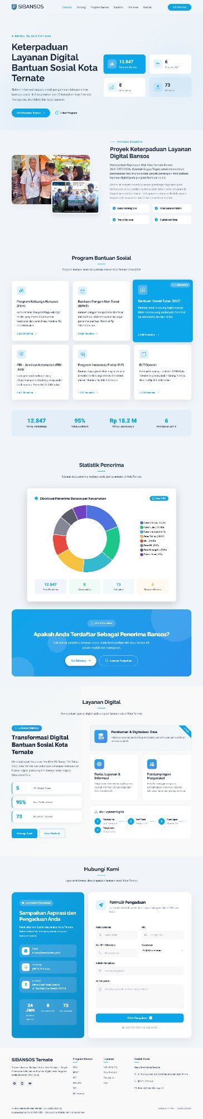
Gambar 1: Tampilan Landing Page SIBANSOS

Fitur Utama Landing Page:
- Hero Section: Menampilkan tagline "Keterpaduan Layanan Digital Bantuan Sosial Kota Ternate" dengan statistik kunci (12,847 penerima, 73 kelurahan, 6 program)
- CTA Button: Tombol "Cek Sekarang" yang prominent untuk memudahkan akses pengecekan status
- Program Bantuan Sosial: Grid cards menampilkan 6 program aktif (PKH, BPNT, Sembako Murah, Bantuan Lansia, Bantuan Disabilitas, E-Warong)
- Statistik Penerima: Visualisasi data dengan donut chart interaktif per wilayah
- Layanan Digital: Section yang menjelaskan keunggulan platform (transparansi, kemudahan, real-time)
- Form Kontak: Formulir pengaduan dan pertanyaan untuk engagement masyarakat

B. Dashboard Admin (Backend System)
Dashboard admin menyediakan kontrol penuh dan monitoring real-time untuk pengelola sistem:
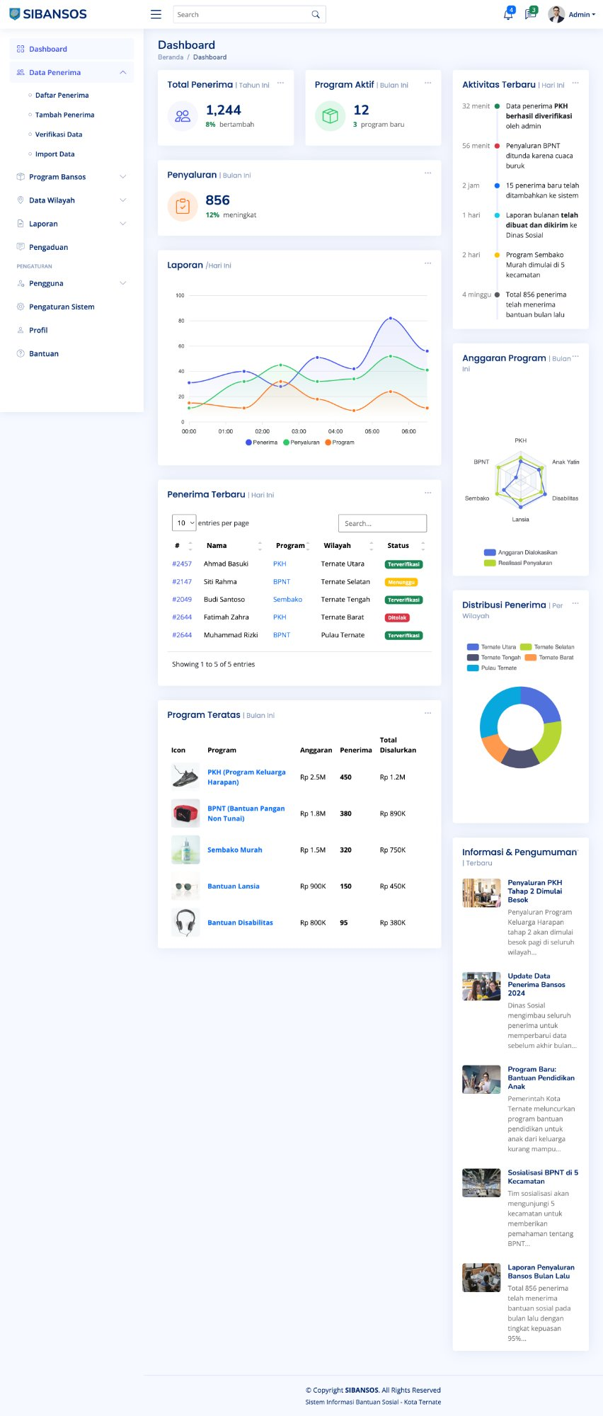
Gambar 2: Tampilan Dashboard Admin SIBANSOS

Fitur Dashboard Admin:
- Key Metrics: Total penerima (1,244), program aktif (12), penyaluran dan laporan real-time
- Grafik Multi-Line: Visualisasi tren penerima, penyaluran, dan program dalam timeline
- Aktivitas Terbaru: Real-time feed menampilkan aktivitas terkini (verifikasi data, penyaluran, laporan)
- Tabel Penerima: Data detail penerima dengan status, wilayah, dan program yang diikuti
- Radar Chart: Visualisasi anggaran program per kategori (PKH, BPNT, Sembako, dll)
- Donut Chart: Distribusi penerima per wilayah/kecamatan
- Program Teratas: Daftar program dengan anggaran, jumlah penerima, dan total penyaluran

VALUE PROPOSITION

Keunggulan SIBANSOS
- Transparansi 95% - Data penerima bantuan dapat diakses publik secara real-time
- User-Friendly Interface - Desain modern dan intuitif untuk semua kalangan
- Real-Time Monitoring - Dashboard admin dengan update otomatis
- Multi-Program Management - Mengelola 6+ program bantuan dalam satu platform
- Data Visualization - Grafik dan chart interaktif untuk analisa mudah
- Mobile Responsive - Dapat diakses dari perangkat apapun
- Integrated Complaint System - Sistem pengaduan terintegrasi untuk feedback cepat

TUJUAN MARKETING

Tujuan Utama
- Meningkatkan awareness masyarakat Kota Ternate tentang SIBANSOS sebesar 80% dalam 6 bulan pertama
- Mencapai 60% adopsi penggunaan sistem oleh penerima bantuan sosial dalam 1 tahun (target: 7.700 dari 12.847 KPM)
- Meningkatkan engagement masyarakat melalui platform digital (target: 15.000 pengecekan status per bulan)
- Mengurangi pengaduan terkait bantuan sosial sebesar 50% melalui transparansi data

Tujuan Sekunder
- Membangun brand image positif untuk Pemerintah Kota Ternate sebagai pemerintahan digital dan transparan
- Meningkatkan literasi digital masyarakat melalui edukasi penggunaan platform
- Mendorong partisipasi aktif masyarakat dalam pengawasan program bantuan sosial
- Menjadi benchmark sistem bantuan sosial digital untuk daerah lain di Indonesia

TARGET AUDIENCE

Segmentasi Primer
- Penerima Bantuan Sosial (12.847 KPM)
Karakteristik: Keluarga prasejahtera dan sejahtera 1, usia 25-60 tahun, tingkat pendidikan menengah ke bawah, mayoritas memiliki smartphone
- Masyarakat Umum Kota Ternate
Karakteristik: Seluruh kalangan yang ingin mengecek status bantuan sosial, calon penerima, atau berperan sebagai pengawas distribusi bansos

Segmentasi Sekunder
- Perangkat Desa/Kelurahan (73 Kelurahan)
Peran: Verifikator, pendamping, dan edukator penggunaan sistem untuk masyarakat
- Media dan Influencer Lokal
Peran: Amplifier untuk meningkatkan jangkauan komunikasi dan awareness
- Organisasi Masyarakat Sipil & LSM
Peran: Partner strategis dalam sosialisasi, edukasi, dan pengawasan

STRATEGI MARKETING

A. Digital Marketing Strategy

1. Social Media Marketing
- Instagram (@sibansos_ternate): Konten visual infografis, video tutorial, testimoni pengguna, Instagram Reels untuk reach maksimal
- Facebook (SIBANSOS Kota Ternate): Artikel informatif, live streaming sosialisasi, grup diskusi per kecamatan, FB Ads untuk targeting demografis
- TikTok (@sibansos.ternate): Video pendek tutorial (30-60 detik), konten edukatif kreatif, challenge #CekBansosSekarang
- YouTube (SIBANSOS Ternate): Tutorial lengkap, webinar, dokumentasi program, success stories
- WhatsApp Business: Customer service 24/7, broadcast informasi update, grup sosialisasi per kecamatan (8 grup)

2. Search Engine Optimization (SEO)
- On-Page SEO: Optimasi keyword lokal ("bantuan sosial Ternate", "cek bansos Ternate", "SIBANSOS", "PKH Ternate")
- Content Marketing: Blog artikel 2x per minggu tentang program bantuan sosial, tips, FAQ
- Technical SEO: Optimasi kecepatan website, mobile-first design, structured data
- Google My Business: Profil lengkap untuk meningkatkan visibilitas lokal

3. Paid Digital Advertising
- Google Ads: Search ads untuk keyword intent tinggi, Display ads untuk brand awareness
- Meta Ads (Facebook & Instagram): Targeting demografis & geografis (8 kecamatan), retargeting campaign
- TikTok Ads: TopView & In-Feed Ads untuk jangkauan masif, Spark Ads untuk amplifikasi konten organik

4. Content Marketing
- Video Tutorial: Panduan step-by-step penggunaan SIBANSOS dalam Bahasa Indonesia (5-10 episode)
- Infografis: Statistik dan data bantuan sosial yang menarik dan shareable
- User Generated Content: Testimoni dan review pengguna SIBANSOS
- FAQ & Knowledge Base: Dokumentasi lengkap untuk self-service

5. Influencer & KOL Partnership
- Micro-Influencer Lokal: 10-15 influencer dengan 5K-50K followers di Ternate
- Tokoh Masyarakat: Endorsement dari pemuka agama, ketua RT/RW, kepala desa
- Brand Ambassador: Program ambassador dari penerima manfaat yang aktif menggunakan SIBANSOS

B. Traditional Marketing Strategy

1. Media Massa
- Press Release: Kirim ke 5+ media lokal (koran, radio, TV) setiap bulan
- Radio Spot: 30 detik spot di 3 radio lokal, 3x sehari selama 6 bulan
- Talkshow Radio & TV: 2x per bulan membahas SIBANSOS dan program bantuan sosial
- Advertorial: Artikel sponsored di koran lokal 1x per bulan

2. Below The Line (BTL)
- Billboard & Baliho: 20 titik strategis di 8 kecamatan (2-3 per kecamatan)
- Spanduk: 100 spanduk di lokasi strategis (pasar, masjid, gereja, kantor kelurahan)
- Brosur & Flyer: 50.000 pcs untuk distribusi door-to-door dan di tempat publik
- Poster A3: 5.000 pcs untuk ditempel di kantor kelurahan, puskesmas, sekolah
- Stiker QR Code: 10.000 pcs untuk akses cepat ke website SIBANSOS

3. Event & Activation
- Grand Launching: Event besar dengan undangan stakeholder, media, influencer (peserta: 300-500 orang)
- Roadshow Sosialisasi: 8 kecamatan x 3 hari = 24 hari event (target: 200-300 peserta per kecamatan)
- Booth Demo: Hadir di acara pemerintah, car free day, hari besar (12x setahun)
- Training Perangkat Desa: 73 kelurahan, 3-5 orang per kelurahan (total: 250+ peserta)
- Kompetisi Konten: Challenge berhadiah untuk user yang create content tentang SIBANSOS

TIMELINE IMPLEMENTASI
Periode | Aktivitas
Bulan 1-2 | Persiapan & Pre-Launch:  • Finalisasi konten marketing (copywriting, desain)  • Produksi materi promosi (video, infografis, brosur)  • Setup & optimasi akun social media  • Press release & media gathering  • Instalasi billboard & spanduk fase 1
Bulan 3 | Grand Launching:  • Event peluncuran resmi SIBANSOS  • Campaign teaser di semua channel (digital & offline)  • Launch social media ads campaign  • Radio & TV spot mulai tayang  • Liputan media massa luas
Bulan 4-6 | Intensive Campaign:  • Roadshow sosialisasi 8 kecamatan (3 hari per kecamatan)  • Social media ads intensif (daily posting & ads)  • Influencer collaboration wave 1 (5 influencer)  • Training perangkat desa/kelurahan (8 batch)  • Distribusi brosur door-to-door  • Booth demo di 6 event publik
Bulan 7-9 | Engagement & Retention:  • User engagement program (kontes, giveaway)  • Success story campaign (testimoni pengguna)  • Community building (WhatsApp grup aktif)  • Influencer collaboration wave 2  • Content marketing (blog & video tutorial)  • Booth demo di 6 event publik
Bulan 10-12 | Evaluation & Sustain:  • Evaluasi KPI & campaign performance  • User satisfaction survey  • Adjustment strategi berdasarkan data  • Sustained communication (maintain engagement)  • Annual report & achievement showcase  • Perencanaan campaign tahun ke-2

ESTIMASI BUDGET MARKETING
Berikut adalah rincian estimasi budget untuk campaign marketing SIBANSOS selama 12 bulan:
Item | Volume | Budget (Rp)
A. DIGITAL MARKETING
Social Media Ads (Meta, Google, TikTok) | 12 bulan | 75.000.000
Content Production (Video, Grafis, Foto) | 60 konten | 45.000.000
Influencer & KOL Partnership | 15 influencer | 30.000.000
Website SEO & Content Marketing | 12 bulan | 20.000.000
Social Media Management | 12 bulan | 24.000.000
B. TRADITIONAL MARKETING
Billboard & Baliho (20 titik) | 12 bulan | 48.000.000
Spanduk (100 pcs) | 2 periode | 15.000.000
Brosur, Flyer, Poster (55.000 pcs) | Produksi | 35.000.000
Media Placement (Radio, Koran, TV) | 12 bulan | 30.000.000
C. EVENT & ACTIVATION
Grand Launching Event | 1 event | 60.000.000
Roadshow 8 Kecamatan | 24 hari | 96.000.000
Training & Workshop (73 kelurahan) | 8 batch | 24.000.000
Booth Demo & Activation (12 event) | 12 event | 36.000.000
Kompetisi & Engagement Program | 3 program | 15.000.000
D. CONTINGENCY & MISCELLANEOUS (8%) |  | 44.000.000
TOTAL BUDGET |  | 597.000.000
* Budget dapat disesuaikan dengan ketersediaan anggaran daerah dan prioritas program

KEY PERFORMANCE INDICATORS (KPI)
Berikut adalah indikator keberhasilan yang akan diukur sepanjang campaign:

1. Awareness Metrics
- Website Visitors: Target 150.000 unique visitors dalam 6 bulan
- Social Media Reach: Target 750.000 impressions dalam 6 bulan
- Media Coverage: Minimal 25 liputan media lokal (koran, radio, TV)
- Brand Awareness: 80% masyarakat Kota Ternate mengenal SIBANSOS (survey)

2. Engagement Metrics
- Social Media Followers: Target 15.000 followers gabungan semua platform
- Engagement Rate: Minimal 6% per post (likes, comments, shares)
- Event Participation: Minimal 2.500 peserta roadshow total (8 kecamatan)
- WhatsApp Group Members: 1.000+ members aktif di grup per kecamatan

3. Adoption Metrics
- Active Users: Target 7.700 pengguna aktif (60% dari 12.847 KPM) dalam 1 tahun
- Data Verification: Target 15.000 pengecekan status per bulan
- Return Users: 40% visitors adalah returning users
- Average Session Duration: Minimal 3 menit per sesi

4. Impact Metrics
- Complaint Reduction: Penurunan pengaduan 50% dalam 1 tahun
- User Satisfaction: Minimal 85% satisfaction rate (survey)
- Transparency Index: Peningkatan persepsi transparansi minimal 70%
- Public Trust: Kepercayaan publik terhadap penyaluran bansos meningkat 60%

MONITORING & EVALUASI
Monitoring dan evaluasi dilakukan secara berkala untuk memastikan efektivitas campaign dan melakukan adjustment strategi jika diperlukan:

Tools & Analytics
- Google Analytics: Website traffic, user behavior, conversion rate
- Social Media Analytics: Meta Business Suite, TikTok Analytics, YouTube Studio
- Dashboard Internal SIBANSOS: Real-time monitoring penggunaan sistem
- Survey Tools: Google Forms untuk kepuasan dan feedback pengguna
- Media Monitoring: Tracking liputan media dan sentiment analysis

Reporting Schedule
- Daily Report: Social media performance & website traffic
- Weekly Report: Metrik digital, engagement rate, conversion
- Monthly Report: Comprehensive performance review semua channel, budget tracking
- Quarterly Report: Strategic evaluation, KPI achievement, adjustment plan
- Annual Report: Full campaign evaluation, ROI analysis, success stories

KESIMPULAN
SIBANSOS telah terbukti sebagai solusi digital yang efektif untuk meningkatkan transparansi dan akuntabilitas penyaluran bantuan sosial di Kota Ternate. Dengan interface yang user-friendly dan fitur yang komprehensif, SIBANSOS mampu melayani 12.847 KPM dengan tingkat transparansi 95%.
Melalui strategi marketing yang terintegrasi antara digital dan traditional channels, kami yakin dapat mencapai tujuan untuk:
- Meningkatkan awareness dan adopsi SIBANSOS hingga 80% masyarakat Kota Ternate dalam 6 bulan
- Membangun kepercayaan publik terhadap transparansi penyaluran bantuan sosial melalui akses data real-time
- Meningkatkan efisiensi program dengan mengurangi pengaduan hingga 50% dan meningkatkan kepuasan pengguna
- Memperkuat brand image Pemerintah Kota Ternate sebagai pemerintahan yang inovatif, transparan, dan pro-rakyat
Dengan investasi marketing sebesar Rp 597.000.000 untuk 12 bulan, kami akan mengimplementasikan campaign yang comprehensive meliputi digital marketing, traditional marketing, dan event activation yang engaging. ROI yang diharapkan tidak hanya dari sisi finansial, tetapi juga dari peningkatan kepercayaan publik dan efektivitas program bantuan sosial.
* * *
SIBANSOS: Transparansi untuk Kesejahteraan Bersama
Mari bersama-sama mewujudkan bantuan sosial yang tepat sasaran
melalui teknologi digital yang transparan dan akuntabel!
www.sibansos-ternate.go.id

